TRYBE
Modulo III – Back-end

Bloco 26 – NodeJS

1) Intro NodeJS

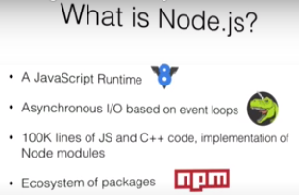
O que é e porque usar

O que é
Interpretador/engine/runtime de Javascript.

Porque usar
- incontornabilidade: abundância dos pacotes npm;
- performance: NodeJS permite escrever softwares servidores de requisições HTTP eficientemente, por conta de leitura e escritura não bloqueante e assíncrona
- tempo real, ex lib socket
- versatilidade do Js.

Sistema de módulos

O que é
Funcionalidade / conjunto de funcionalidades isolada do restante do código (escopo).

Módulos internos
Core modules, inclusos no NodeJs. fs, url, querystring, util.

Alguns core modules:

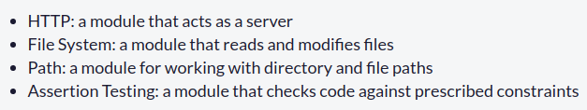

Módulos locais
Definidos juntamente à aplicação. Podem ser publicados com npm para uso de terceiros.

Módulos de terceiros
Criados por outras pessoas e disponibilizados para uso através do npm.

Importar módulos

Saber importar módulo / pacote externo para o contexto no qual estamos.

Módulos ES6 - Suportado via transpiladores (Babel) ou supersets (Typescript).

Importar
import meuModulo from './meuModulo';
meuModulo.fazerAlgo();
OU
import { fazerAlgo } from './meuModulo';
fazerAlgo();

Exportar
export function fazerAlgo () {
console.log('fazendo');
}
export default { fazerAlgo };

Módulos CommonJS - No NodeJS nativamente. Comando require.

Com core modules
Chamar core modules como parâmetro do require:
const fs = require('fs');
fs.readFileSync('./meuArquivo.txt');

Com locais
O segundo parâmetro é o caminho do arquivo ou da pasta (precisando de index.js), ainda melhor para reaproveitar todos seus elementos:

No index.js: module.exports = { funcionalidade1, funcionalidade2 };

No app:
const meuModulo = require('./meuModulo');
console.log(meuModulo); // { funcionalidade1: [Function: funcionalidade1], funcionalidade2: [Function: funcionalidade2] }
meuModulo.funcionalidade1();

Com terceiros
Baixar pacote e depois usar module como parâmetro (procurado no node_modules).
Pode inclusive destruturando: const { nomeComando } = require('comando');

NPM

Node Package Manager: repositório oficial para publicação de pacotes NodeJS. Pacote é um conjunto de arquivos que exportam um ou mais módulos Node (nem sempre é biblioteca).

CLI: ferramenta de gerenciamento de pacotes (criar, instalar, remover, publicar…).

- npm init: criar novo pacote, cria package.json, bom fazer readme.md. Opcional: -y
- npm install packagename: Instala pacote. Dentro da node_modules aparecem todos, enquanto package-lock.json mostra o que foi preciso anteriormente.
- npm publish: gera um arquivo compactado com todos os arquivos do nosso pacote e o deixa acessível.
- Propriedade main do package.js determina o entry point do pacote, o que vai ser baixado dele, geralmente index.js mas pode ter outro nome.
- npm rm packagename: Desinstala pacote.

---------

Referências diversas

Pesquisar pacotes existentes no npmjs.com , documentações oficiais npm docs, NodeJS doc.

Dicas diversas
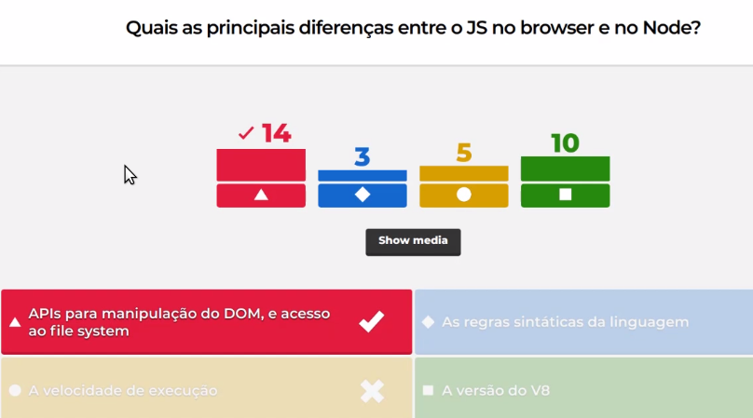

Express: module frequentemente usado junto com Node.js
“Express runs between the server created by Node.js and the frontend pages of a web application. Also handles its routing.”

Package.json
Duas opções para o escrever: na mão / no terminal com npm init
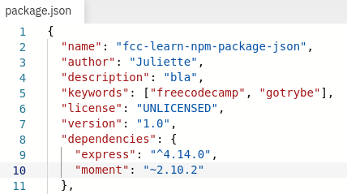

// ex. Freecodecamp
// license mais comum MIT (replicável por todos), GPL mais complexa

Na propriedade scripts, possibilidade de escrever “start”: “node index.js” (a ser ativado por npm start no terminal) ou palavrainventada (a ser ativado por npm run palavrainventada).

Atalho Ctrl+J para abrir/minimizar terminal no VSCode.
Pasta src – boa prática de criar e incluir dentro index.js, a fins de organização.
Caso apagar node_modules – dar npm install ou npm i pois o package.json jà relacionou.
Instalar node: jà feito no bloco React com algo tipo sudo nvm install / sudo npm node. NVM para navegar entre versões.
--------------------------------------------------------------------------------------------------------
2) Fluxo assíncrono

Para arrumar problemas de performance ligados com o Js ser single-threaded.
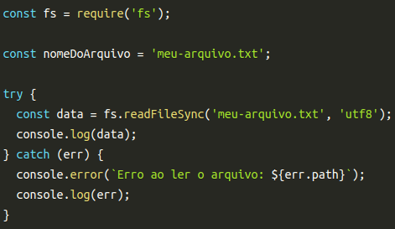

Lendo arquivos com métodos síncronos

Método fs.readFileSync

Dois parâmetros: nome do arquivo e opcional encoding.
Faz leitura síncrona e erros devem ser acertados manualmente com try e catch (feitos para gerar tratamento de erro com functions sincronas apenas).

Lendo arquivos com métodos assíncronos
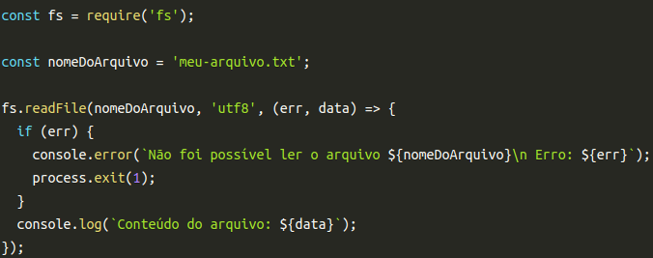
Método fs.readFile
Três parâmetros: nome do arquivo, opcional encoding, callback (params err e data).

Encoding padrão: raw buffer.
Cuidado: dados armazenados na memória RAM.

Callbacks

Callback com dois parâmetros, um de error e outro de data, é chamada de node-style callback.
O parâmetro que não corresponde com o cenário efetivo retorna undefined.
Lado ruim dos callbacks: escopo limitado criando callback hell, com indentações infinitas.

Promises

const promiseName = new Promise((resolve, reject) => {
});
promiseName.then().catch()

Escrevendo dados em arquivos

Método fs.writeFile
const fs = require('fs');
fs.writeFile('./meu-arquivo.txt', 'Meu textão', (err) => {
if (err) {
throw err;
}
console.log('Arquivo salvo');
});
// o conteúdo do meu-arquivo.txt foi alterado para "Meu textão"
Terceiro parâmetro opcional flag para incluir regras de manipulação e abertura do arquivo.
Disponivel também para ùétodo writeFileSync.
Padrão w, possibilidade wr para ter erro quando já existir (w sozinho cria ou reescreve).

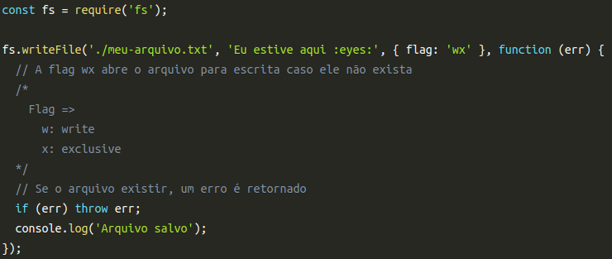

// fs.createFile(filePath, includedText, flag, assynchronousFunction);

Ferramentas do NodeJS para escrever promises

Método fs.writeFile + async await | function fs.promises transforma funções em promises
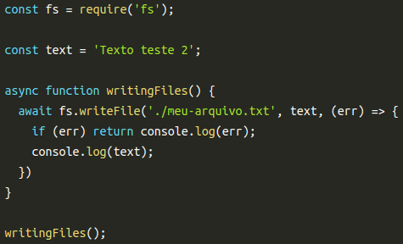
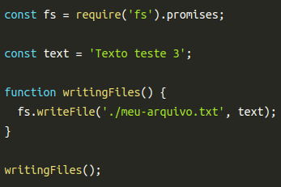

| Propriedade promisify do módulo util, transforma parâmetro recebido em promise
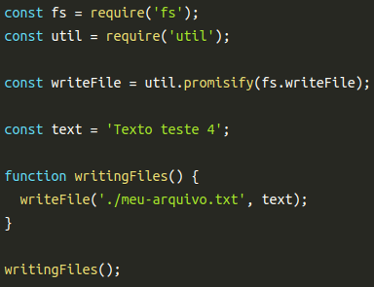

// em caso real, incluir tratamento de erros
// funciona apenas com node-style callback ou seja com erro passado antes de data

Promise.all

Método da Promise que permite passar um array de Promises e receber, de volta, uma única Promise, que será resolvida com os resultados de todas Promises, assim que elas forem resolvidas.

const fs = require('fs');

function readFilePromise (fileName) {
return new Promise((resolve, reject) => {
fs.readFile(fileName, (err, content) => {
if (err) return reject(err);
resolve(content);
});
});
}

Promise.all([
readFilePromise('file1.txt'),
readFilePromise('file2.txt'),
readFilePromise('file3.txt')
])
.then(([file1, file2, file3]) => {
const fileSizeSum = file1.byteLength + file2.byteLength + file3.byteLength;
console.log(`Lidos 3 arquivos totalizando ${fileSizeSum} bytes`);
})
.catch((err) => {
console.error(`Erro ao ler arquivos: ${err.message}`);
})

Dicas diversas

Quotes
"Um callback é síncrono. Uma function que usa um callback não é síncrona" – ROZ
“Uma função espera um callback OU retorna uma promise” - ROZ

Erro do “pending” infinito – Ex: if dentro do qual o code entra e fica preso apesar de não dever entrar, talvez seja porque é condicionado com promise que usada assim vira booleano true ou false (e se for true, entra no if mesmo).

.finally - Cenário de then.catch.then : em caso de erro, vai executar a catch que faz tratamento de erro, que retorna promise e assim depois entra bem no then. Em caso de sucesso, para no catch. Pode resolver com .finally como ultima etapa, dentro do qual o code entra independentemente do cenário.

Três estados de promise: pending, resolve, reject. Quando cria promise.resolve ou promise.reject ela nasce, força com esse estado. Quando um then retorna promise rejeitada, pula até catch.

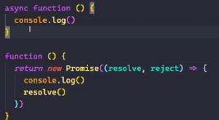
Async await: sintaxe mais simples do que Promise.
Await no lugar do return - aplicavel apenas para elementos que retornam promises - com async await consegue dar try catch – podemos combinar async await e promise!
Async mesmo sem await garante de retornar promise.
Saber quando usar await: porque quebrou / porque viu function anterior que por ex procura banco e por isso com certeza retorna promise.

Esses dois codes fazem o mesmo →

Escrever Promise.reject ou reject sozinho? – depende de se estiver dentro de uma Promise com param reject. Promise.reject também para que seja uma rejeiçao e não resoluçao de promise.
---------------------------------------------------------------------------------------------------------------
3) Arquitetura

Para entender o Js e o executar com maior performance.
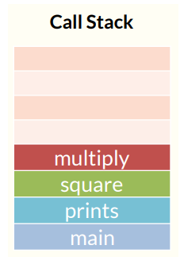

Call Stack

“Pilha de chamadas”: estrutura de dados utilizada por um programa para saber em que ponto da execução ele está, segundo o princípio LIFO (Last In, First Out). Code roda dentro de chamada pai (a que depende de todas as outras).

Javascript é single threat ou seja possui apenas uma CS.

// a function chamada no topo está sendo atualmente executada
// CS enche e desenche até o Js acabar de executar

Event Loop

Task queue
Fila de tarefas, onde operações estão esperando para acontecer.
Micro Task Queue especial para promises.
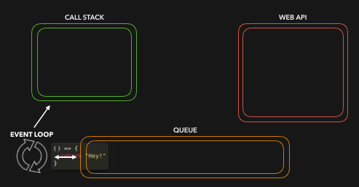
Vendor APIs
// AKA Web APIs no browser e C++ APIs no NodeJS
Saindo do contexto Javascript, podemos operar fora da CS e tirar tempos de espera:

1. Chamada para Vendor API que passa via o CS
2. Vendor API recebe e executa o processamento pesado
3. Tarefa volta na fila e é executada no CS quando estiver vazio.
// event loop fazendo a transição entre fila e pilha
// resumindo; funçoes assincronas vao para 1. vendor API, 2. task queue, 3. call stack

V8

Engine que de fato executa nosso código JavaScript dentro do NodeJS (Call stack e fila nele).
Responsável pelo heap, onde acontece a alocação de memória para nossas variáveis e funções.

// Compila – run – afecta como compila depois / Interpreta / Especula o melhor caminho, volta qdo errado
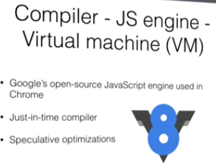
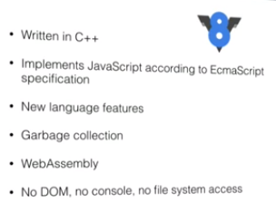

Dicas diversas

Dica para visualizarV8: Consultar fluxo de como funciona + completo no app Trybe

Visualizar também na árvore + loupe.

Debug no VSCode – configurar launch.json criado dentro de pasta .vscode:
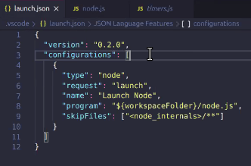

Executar no VSCode: F5
-----------------------------------------------------------------------------------------------------------------

4) Express: HTTP com Node.js

“Express é um framework para aplicativos web escritos em Node.js, mínimo e flexível, que fornece um conjunto robusto de recursos.” - definição dos seus criadores.

Outros elementos sobre express:
- framework na construção de APIs com Node;
- Responsável por abstrair várias funções que precisaríamos utilizar caso fôssemos trabalhar com requisições HTTP diretamente no Node;
- é unopiniated: não impõe padrão de desenvolvimento da aplicação;
- Oferece sistema de rotas e middlewares.

HTTP

1. Requisição feita pelo navegador

Método de requisição / Caminho / Versão do protocolo
Endereço do host (que estamos acessando) / Headers (informações adicionais)
// Métodos sendo : GET, PUT , POST , DELETE, PATCH, OPTIONS

GET / HTTP/1.1 //
Host: developer.mozilla.org

2. Resposta do servidor para o cliente - Depois, fecha a conexão TCP.
Versão do protocolo
Código do status
Headers
Body (opcional)
APIs

Application Programming Interface: interface entre apps (web, mobile… clientes) e servidor. Qualquer coisa que permita a comunicação programática com uma aplicação.
Conversa de sistema para sistema.

Api REST
Usa a Web, usa protocolo HTTP 1.1. APIs mais comums são deste tipo.
Mas APIs podem não ser REST e atuarem em qualquer tipo de sistema, ex. sistema operacional.

Endpoints
O que o serviço expõe. Contem propriedades ABC: Address Binding Contract (onde serviço está hospedado, como serviço está acessado, o que pode ser visto no serviço)

Gerir APIs
Via Google Cloud Endpoints. Especificar tipo openAPI ou gRPCAPI.

Segurança
Comunicação - SSL – HTTPs
Autenticação – Tokens

Retorno
Que informação volta? Tipo de informação é inerente a cada API.
JSON e XML são os formatos usados para retornar informações das APIS de web.

Contextualizando as APIs no nosso contexto presente

APIs recebem requisições e devolvem dados, passando por validações, regras de negócio, acesso ao banco de dados, manipulação de dados.
! Métodos, rotas e headers definem o destino das requisições mas podem vir incompletos ou com defeito. Aqui entra o Express.

Introdução ao Express

const express = require('express');
/* Chama a função express para instanciar a aplicação do framework
e armazenar na variável app para ser utilizada no código */
const app = express();

/* Ouve por requisições, utilizando o método GET, no caminho '/' */
app.get('/', function (req, res) {
/* Retorna a resposta */
res.send('Hello World!');
});

/* Ouve a porta 3000 */
app.listen(3000, function () {
console.log('Example app listening on port 3000!');
});

Roteamento

Uma rota (ou endpoint) é definida pelo caminho e pelo método HTTP.

1. Declarar rota

app.METODO(caminho, callback)

Sendo que callback(request , response, next)
e Next é opcional, função que diz para o express que aquele callback terminou de ser executado.

Code com diferentes métodos

// Rota com caminho '/', utilizando o método GET|POST|qualquer método HTTP
app.get|post|all('/', function (req, res) {
res.send('hello world');
});

// Encadear as requisições para evitar repetir o caminho
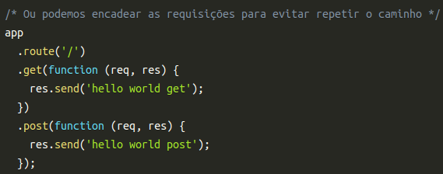
app
.route('/')
.get(function (req, res) {
res.send('hello world get');
})
.post(function (req, res) {
res.send('hello world post');
});
// N callbacks para a mesma rota
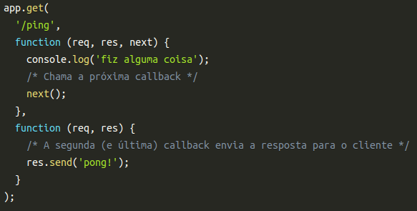

Caminhos e rodas dinâmicas com : , req.params e opcionalmente regex

//id vira um atributo dentro do objeto params,que por sua vez está dentro do objeto req
app.get('/api/people/:id', function (req, res) {
res.send(req.params.id);
});

QueryString com ?, & e req.query

Caso de receber uma informação na URL que não faz parte do caminho, ex. pesquisa:
https://minha-api.com/endpoint/1?name=exemplo&number=10 - aqui sintaxe ? e &.

Acessar esses valores via req.query:
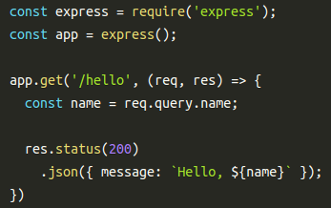

// sempre recebe uma string, usar parseInt quando precisar.

2. Resposta das rotas
Respondem a requisições que satisfaçam a condição método HTTP + caminho .

Middlewares Pattern

* Conhecer as Middlewares

Casos de uso: rotas ou headers incompletos, autenticação, necessidade de functions usadas em várias rotas…

O que é: uma ou mais funções que vão rodar antes ou depois da callback/controller da sua rota e depois do servidor receber a requisição. Ou seja, entre a requisição HTTP e a resposta final.
Middleware pode fazer alterações tanto no request quanto na response.

Estrutura: mesma do que callback de rota
function (req, res, next) {}

Principais usos:

Registrar um middleware com app.use - para aplicar middlewares a todas as rotas, chamados de forma sequencial conforme o momento de registro delas
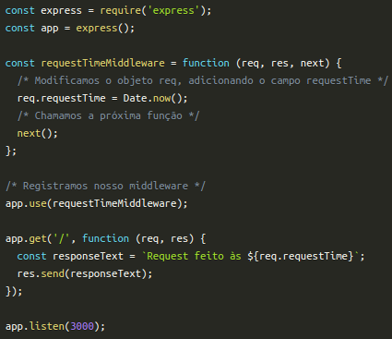
app.use(function (req, res, next) {
console.log(`${req.method} ${req.path}`)
/* Termina a operação no middleware e chama o próximo middleware ou rota */
next();
});

Passar dados de um middleware para outro ou para a callback da rota →

const nameMiddleware = function (req, res, next) {
blablamodificationcode;
next();
};

* Organizar rotas com Router – Middleware de Rota
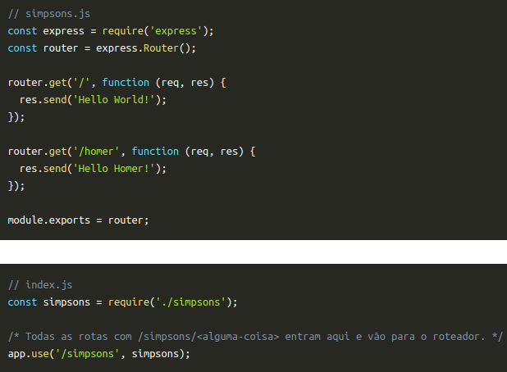
Router = Menor app onde declarar apenas rotas e middlewares, associada depois ao app principal.
Middleware de rota = responsável por alternar os destinos de acordo com a rota presente na embalagem do pacote.

const express = require(‘express’);
const router = express.Router();
Code
module.exports = router;

* Níveis de Middleware
Middlewares em nível de aplicação / com escopos definidos (por exemplo apenas uma rota) / misturados com Routers.
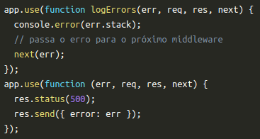
* Lidar com erros com Middlewares de erro
Padrão error first ou seja como primeiro parâmetro: function (err, req, res, next) {} .
Importante: devem vir depois de rotas e outros middlewares e sempre ter 4 parâmetros.

// next(err) indica para o express express que ele não deve continuar executando nenhum middleware ou rota que não seja de erro.

Pacote express-rescue para garantir tratamento de erros antes do next
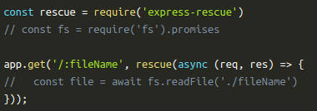
const rescue = require(‘express-rescue’);
e logo usar como callback.

Dicas diversas
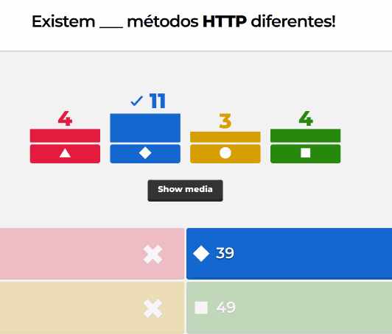
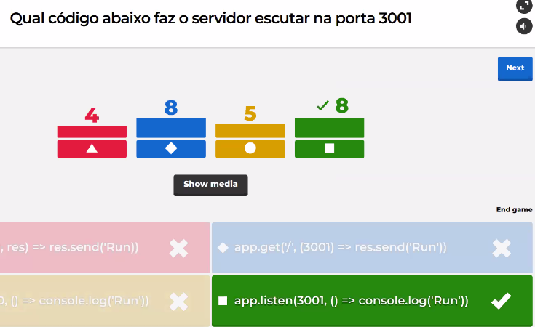

http://webconcepts.info/concepts/http-method/

–
Para visualizar requisições no browser: Network
Para ver objetos de api no terminal: curl apiurl
Ferramenta: Postman
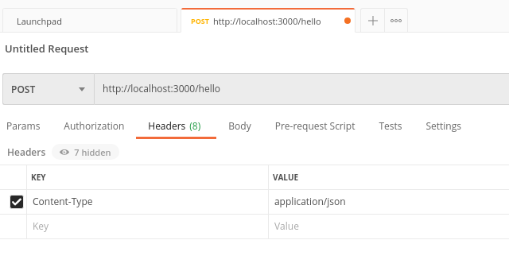

Nodemon para assistir alterações, como dependência de desenvolvimento:
instalar npm i nodemon -D / ativar nodemon filename
–
app.listen é escutado sempre primeiro
Para ter url inicial antes de outras
--------------------------------------------------------------------------------------------------------------
5) Dia de prática

Opções de req: req.params, req.query, req.headers, req.body //body transporta parâmetros
Opções de res: res.status, res.json, res.send, res.end
// res.send('lalala') vira lalala enquanto res.json('lalala') vira "lalala"
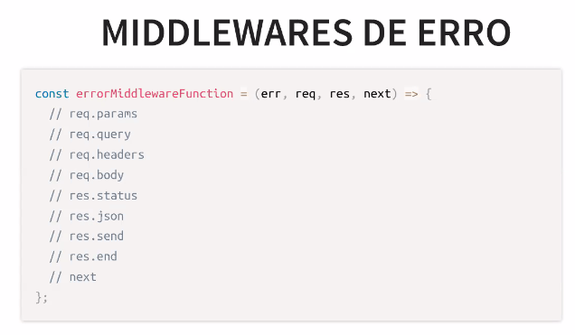

Nos middlewares de erro:
next(err) é como um reject() numa promise, vai continuar mas pular middlewares de sucesso para ir para próximos middlewares de erro;
next() é para seguir.

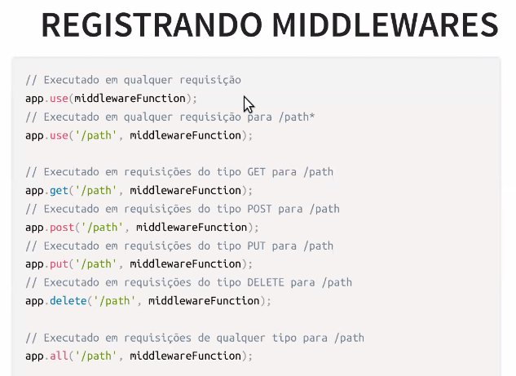

Status de resposta HTTP:
- lista ;
- res.status(num) opcional (padrão 200), mas melhor prática escrever, para legibilidade e garantias.
Dias de projeto – Crush Manager
Ver CRUD na prática.
Libs recomendadas
Instalando body-parser, rescue, @hapi/boom e joi:
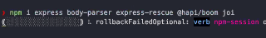

Body parser para garantir de poder receber objetos JSON
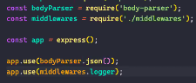
// equivalente ao app.use(express.json());
// porém express.json é atalho para o bodyparser, o BP é uma melhor pratica para ficar mais atualizado diretamente

express rescue
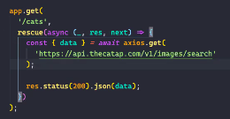
Function que a gente chama, por ela a gente passa um middle assync. Retorno é um middleware que chama dentro de um try catch. Rescue basicamente dá try catch por trás dos panos.
// axios em vez de fetch

hapi.boon
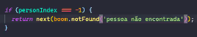
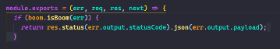

Vantagens: padronizar estatutos HTTP – não precisar montar objeto de erro na mao – se usar lib e tiver status como palavra-chave naquela lib, o boom não vai se confundir.

Underline
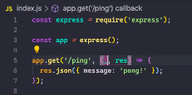
// underline _ se não for usar o parâmetro, pode ser _req e _next também mas res tem que sempre ser o 2ndo
Ferramenta HTTPIE https://httpie.io/ - Mesmo papel que Postman mas com a praticidade de poder usar no Terminal do VSCode e ganhar eficiênica

Boa prática de organizar middlewares
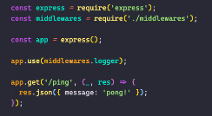
Arquivo middlewares, inclui index.js:
const mwname = require('mwname');
module.exports = { mwname };
No mwname.js: module.exports = (req, res, next) => {}
No index.js principal, chamar assim:
const middlewares = requires(‘./middlewares’);
app.use(middlewares.mwname);

Token com req.headers.authorization
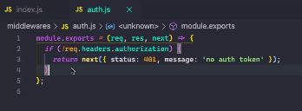

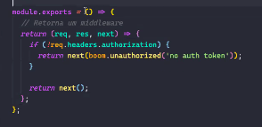
Bônus: escrever middleware auth token com boom para definir se é requerido ou não
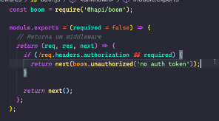

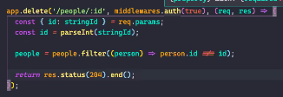
// Parâmetro true para dizer que auth é required antes de poder deletar.

Projeto – para testar localmente: derrubar nodemon, rodar npm start e npm run test.
Mais pacotes usados: rand-token, moment .
-------------------------------------------------------------------------------------------------------------

